Pinctrl子系统
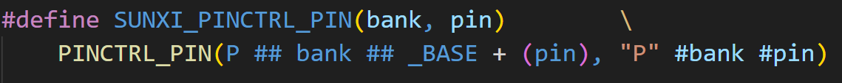
作用：
- 创建一个 struct pinctrl_pin_desc 类型的数据
- 计算 pin 的唯一编号（偏移地址）
- 生成 pin 的名字，比如 "PB8"、"PC3" 这样的
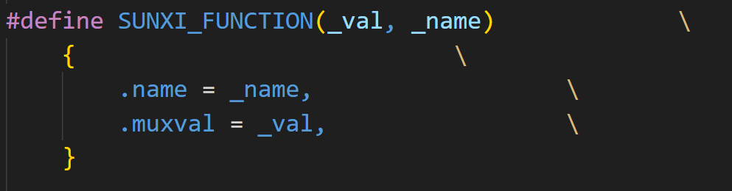
用途：
定义某个 pin 的一个复用功能（比如 PB8 可以是 uart0）
示例：
SUNXI_FUNCTION(2, "uart0")
表示 mux 设置为 2 时，该引脚是 UART0 功能。
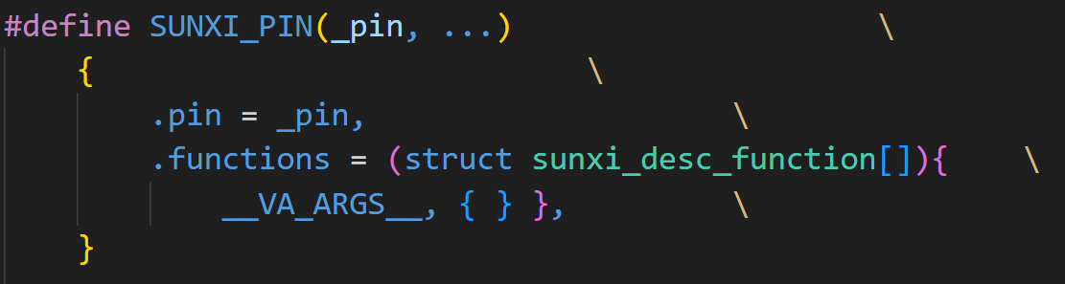

用途：
快速定义一个 pin 及其支持的所有功能列表。
示例：
SUNXI_PIN(SUNXI_PINCTRL_PIN(B, 8),
SUNXI_FUNCTION(0, "gpio_in"),
SUNXI_FUNCTION(2, "uart0"))
表示 pin PB8 支持 GPIO 和 UART0。
带有（_VARIANT）表示只支持某种特定芯片
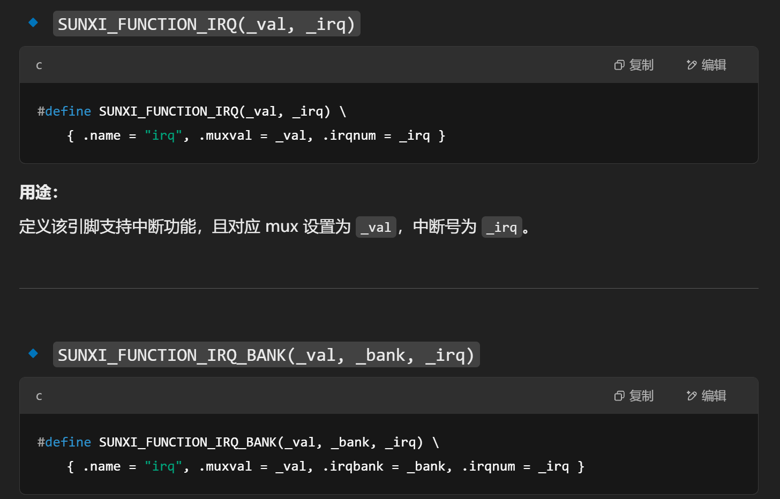
🌐 步骤 1：设备树中声明引脚组
你这段定义创建了一个叫做 uart0_pins_a 的引脚组节点。
- pins = "PE0", "PE1";
指定要使用的物理引脚。
- function = "uart0";
告诉驱动，这两个引脚要复用成 uart0 功能。
注意：这段定义本身并不激活引脚功能，而是供真正的设备节点引用。

🧩 步骤 2：设备节点引用它
通常会在实际的 uart0 控制器设备节点中通过 pinctrl-0 来引用它：
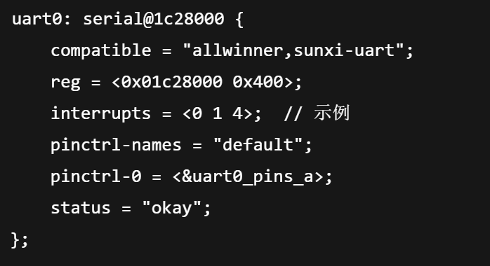
这告诉驱动：使用 uart0_pins_a 描述的 pin 配置来设置 uart0 控制器所需的引脚复用。
🔧 步骤 3：驱动通过 pinctrl 框架解析
在 Linux 驱动中：
- pinctrl 子系统 会读取 pinctrl-0 属性，找到 uart0_pins_a。
- 通过 of_pinctrl_get() → pinctrl_dt_to_map() → pinctrl_generic_dt_node_to_map() 函数链解析：
  - 找到 "pins" 属性：确定物理引脚
  - 找到 "function"：查找 sunxi-pinctrl.c 中是否定义该 function

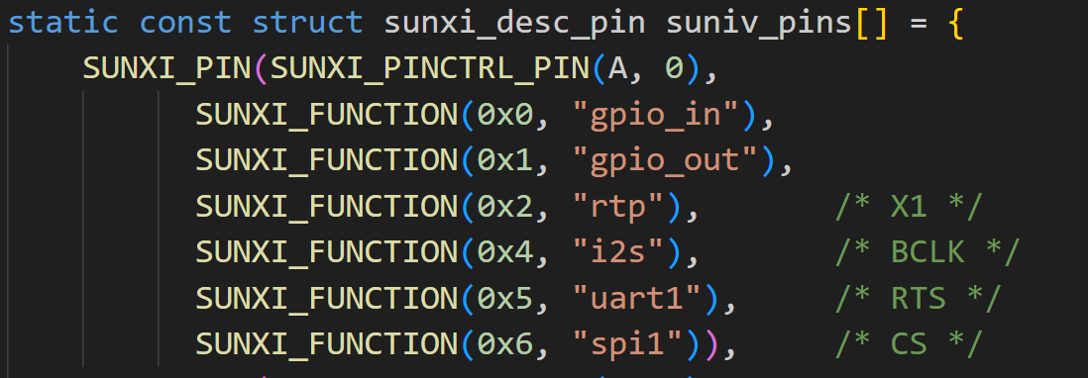
这是一个引脚描述数组，里面每一项是一个引脚的多功能配置（struct sunxi_desc_pin）。
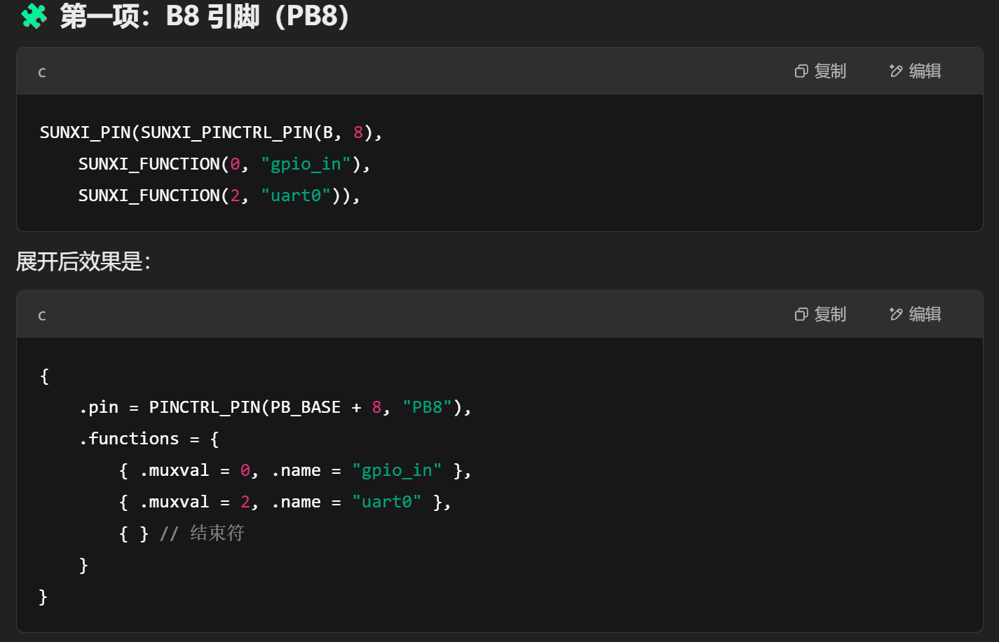
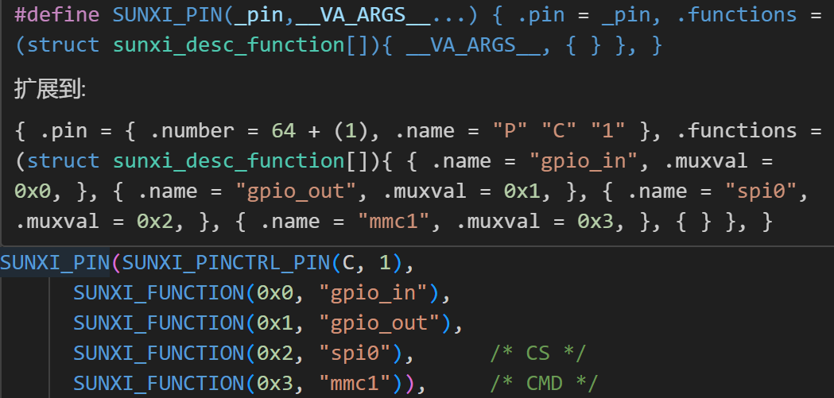

内核在 probe uart0 设备的时候，会走 pinctrl 流程，查找并应用 uart0_pins_a
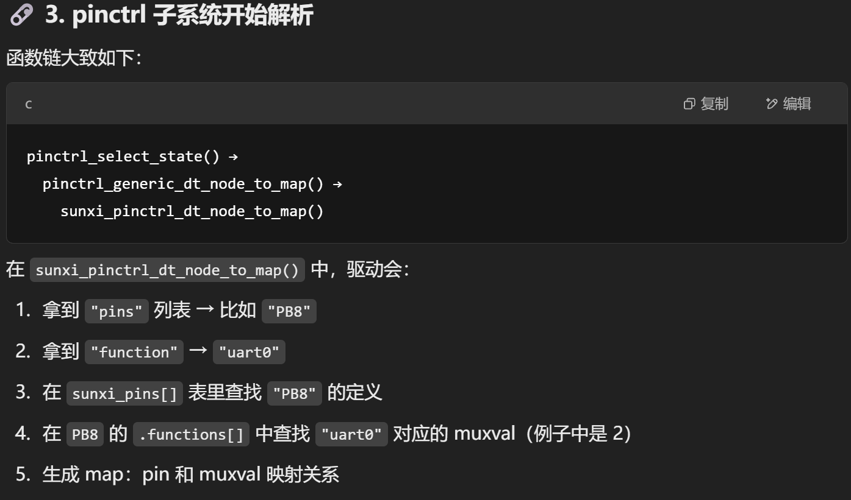
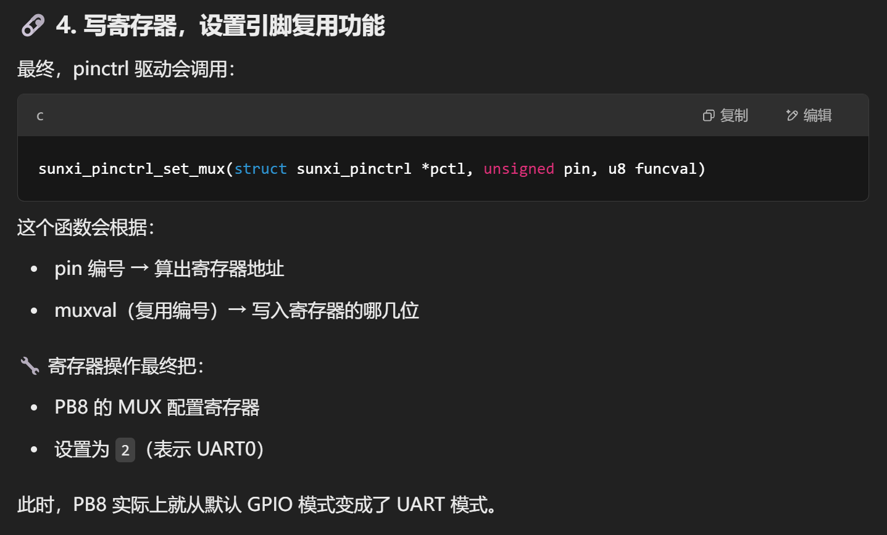

✅流程
步骤 | 内容
1 | 你在驱动里定义引脚功能表（sunxi_pins[]）
2 | 你在设备树里选择要用哪个功能，比如 "PB8" 用作 "uart0"
3 | 驱动初始化时加载这个表
4 | 设备 probe 时，pinctrl 解析设备树中的 "pins" 和 "function"
5 | 驱动查 sunxi_pins[] 找到 mux 值（比如 2）
6 | 驱动写寄存器，把引脚模式切换到 UART

phandle 触发驱动执行
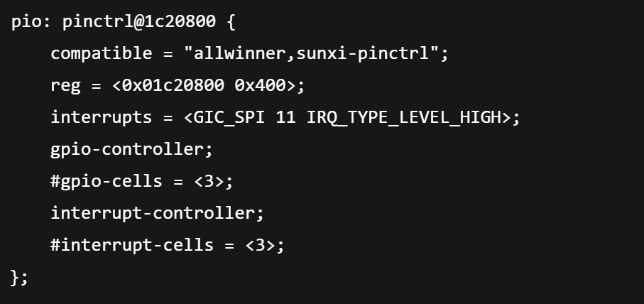
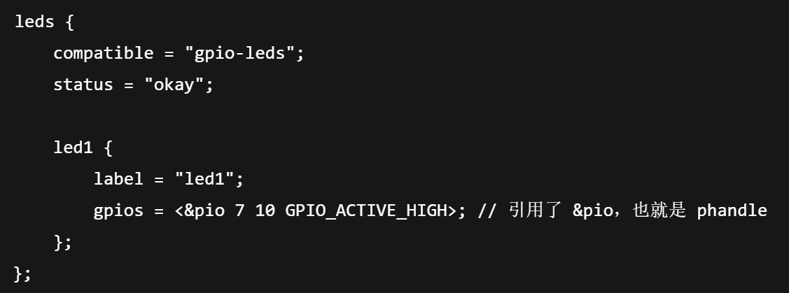
gpios = <&pio 7 10 GPIO_ACTIVE_HIGH>; 这行干了什么？
- <&pio ...>：引用了 pio 节点（phandle）
- 7 10：表示 GPIO 组 PH，引脚号是 10（GPIOH10）
- GPIO_ACTIVE_HIGH：高电平表示点亮

🔄 引用时触发了什么？
在内核启动过程中：
- gpio-leds 驱动开始 probe
- 它调用 of_get_named_gpio()（或者 devm_gpiod_get()）来获取 gpios 属性
- 这个函数会调用：
  - of_parse_phandle_with_args() → 找到 &pio 的设备树节点
  - 接着尝试找到对应的 platform_device
  - 如果 pio 的驱动还没 probe，内核就会通过 deferred probe 等机制 强制让 pio 驱动先注册
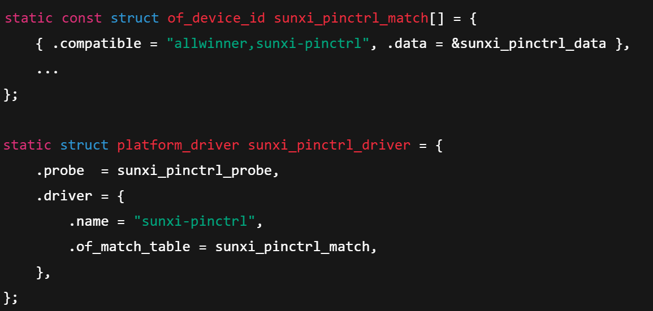
当被引用的时候：
- 如果驱动尚未注册，则内核会 deferred 当前设备的 probe
- 当 sunxi-pinctrl 驱动注册后，调用 sunxi_pinctrl_probe
- 初始化 GPIO 控制器，把它注册到 gpiolib
- gpio-leds 驱动在它的 probe() 函数中，会调用：这个函数内部会读取设备树里的 gpios 属性最终，devm_gpiod_get() 会返回一个 struct gpio_desc * 类型的指针。
- 这个结构体就代表了一个可控的 GPIO 引脚，内部包含了对该引脚的控制函数

